臺北市立大同高級中學 109學年度第1學期 國中 _綜合活動_ 領域
第 二 次會議紀錄
- 時間：民國 109 年 09 月24日(星期四) 10 時 10分
- 地點：童軍教室
- 出席人員：應出席 7 人，列席 人；實際出席 3 人，列席 人（見簽到表）
- 主席：蔡麗苑 記錄：楊雅慧
- 主席致詞：
今日將這學期的開會日期訂定下來，並且決定觀課日期。
- 業務報告：
(1)9/28前上網登錄公開授課時間
(2)會議記錄負責同仁:
9/10 蔡麗苑
9/24 楊雅慧
10/8 陳文樺
10/29 陳文樺
11/12 王芃云
11/26 蔡麗苑
12/17 楊雅慧
12/31 陳琳喬
公開授課日期:
陳文樺:10/06
蔡麗苑:11/10
- 提案討論：

- 臨時動議：無

- 散會：民國 109年 09 月24日 12 時00分

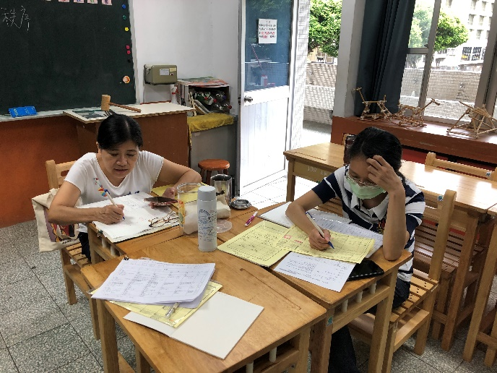 | 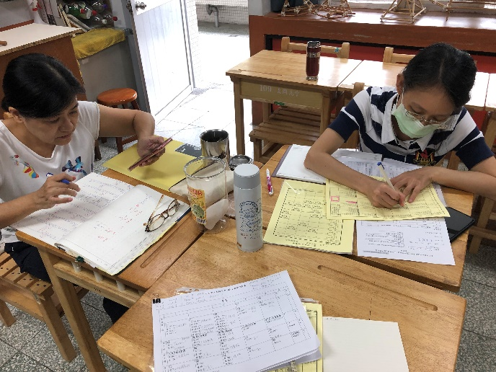
領域內問題討論與工作分配 | 領域內問題討論與工作分配
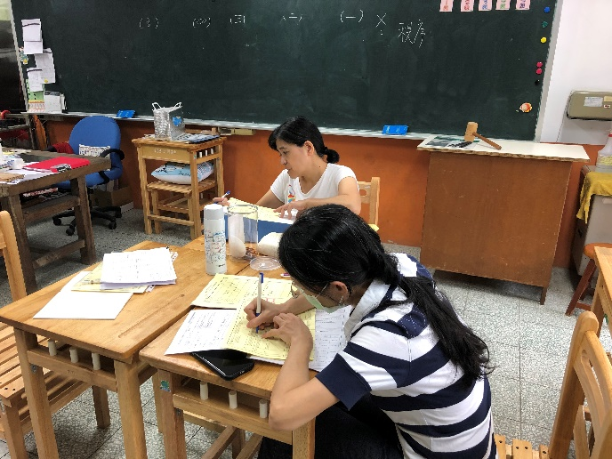 | 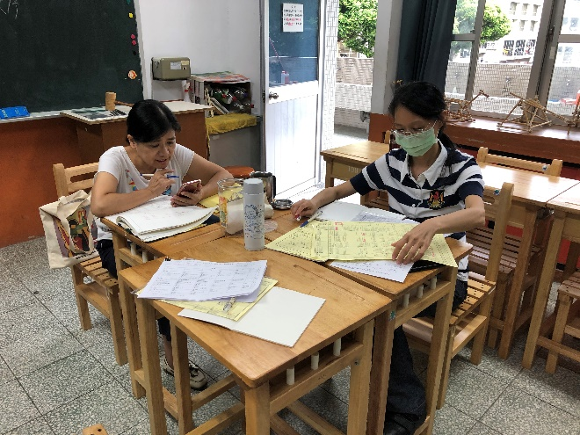
領域內問題討論與工作分配 | 領域內問題討論與工作分配

